Во время проведения мероприятия
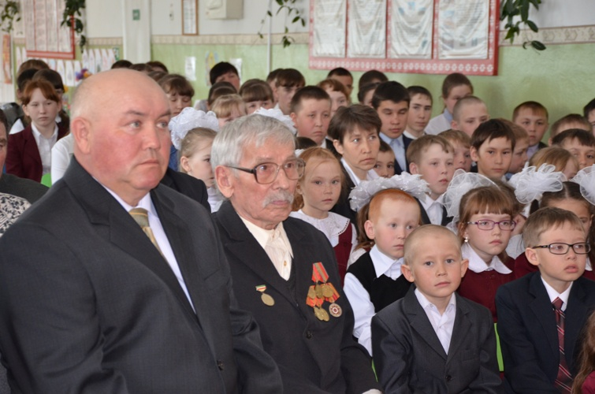

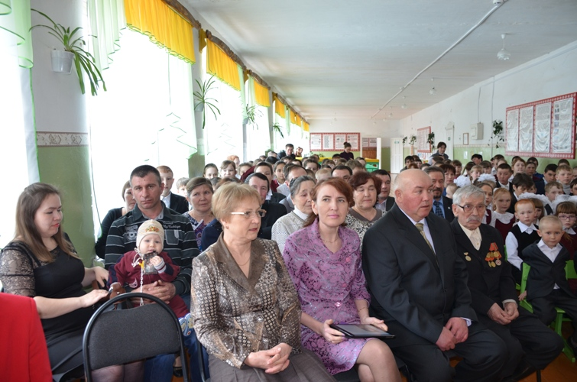

Монтаж « Героями не рождаются, героями становятся»
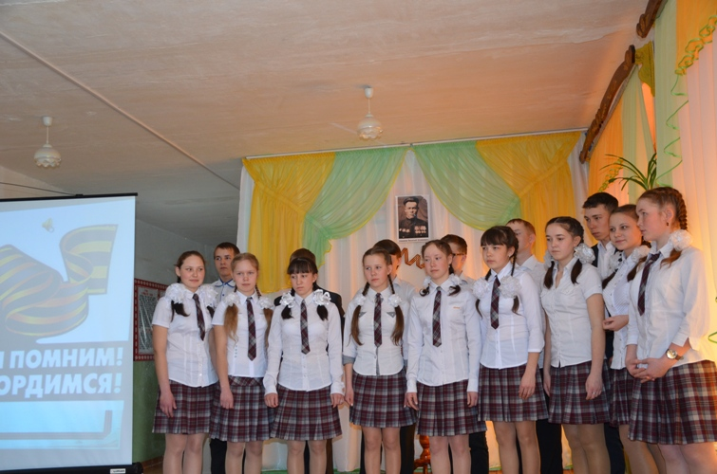
Поздравление директора школы Дмитриевой Э.А.
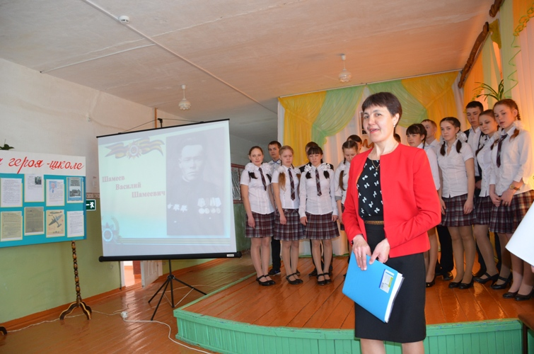

Песня «Ты же выжил, солдат» в исполнении Ильиной Э.Н.
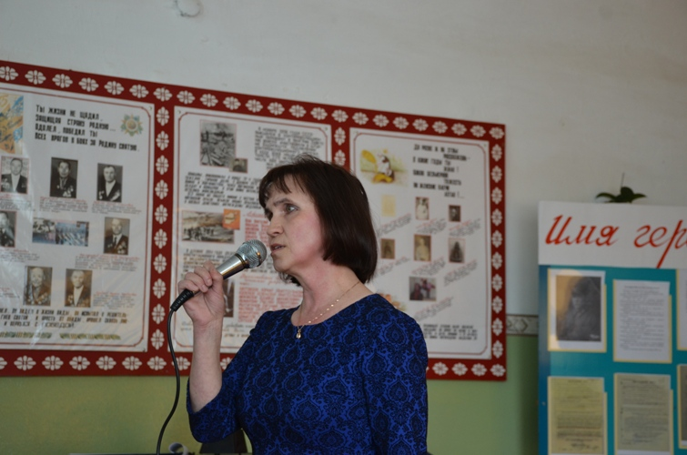
Руководитель краеведческого кружка Юзыкаева Л.З. вручает книгу и боевом пути 39 авиаполка, в котором воевал Шамеев В.Ш. сыну Героя
